Termikk seminar på Bøverbru 4.mai 2019.
Hva er termikk? Det er oppvarmet luft som etter litt tid , løsner fra bakken og stiger.
Sola varmer opp bakken som avgir varme til luften like over bakken, og etter hvert blir oppvarmet luft- volum så stort at luftmassen stiger til værs.
Denne luftmassen tar med seg omliggende luft, slik at det blir en trakt lignende termikk boble.
Luftmassen stiger til værs helt til bobla får tilnærmet lik temperatur som omliggende luft.
Hvordan merkes at termikk løsner?
Først merker du at det blir varmere, temperaturen stiger og det er forholdsvis rolig vind. Deretter begynner det å komme små vindpust fra forskjellige retninger. Så plutselig blir det kaldere og det kommer inn
kjølig vind som erstatter den termikk bobla som nå akkurat løsnet.
Hvordan kan vi måle oss fram til dette?
Vi kan bruke en temperatur måler og stille den inn på Fahrenheit, den gir mest variasjon pr. grader Celsius.
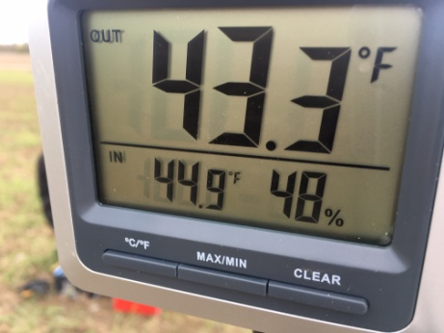 20 sekunder 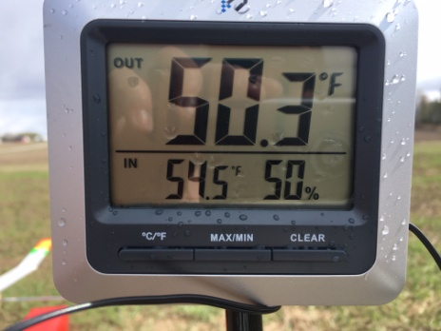
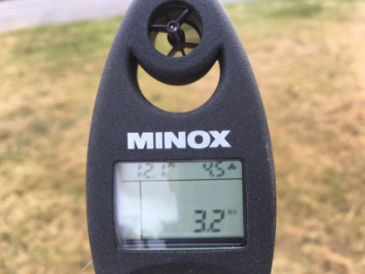 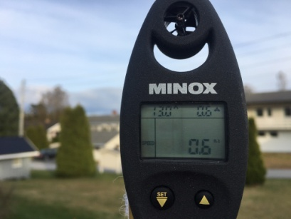
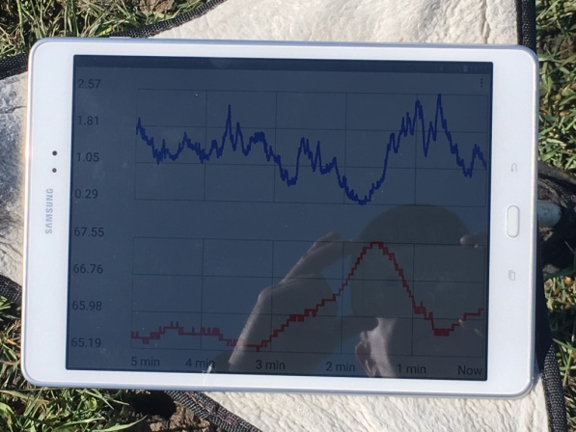
Her ser vi temperaturen på 43,3 grader og vindmåler på 3,2 m/sek. 20 sekunder etter at termikken løsnet Like før termikken løsnet hadde vi en teperatur på 50,3 grader og vind på 0,6 m/sek.
Nyere metoder, er bruk av termikkutstyr som en utplassert enhet med vind og temperatur registrering tråløst overført til en Ipad-Iphone eller lignede som leser variasjonene i temperatur og vind inn i program som er lagt inn på din Ipad/Iphone og som gir et bilde på utviklingen.
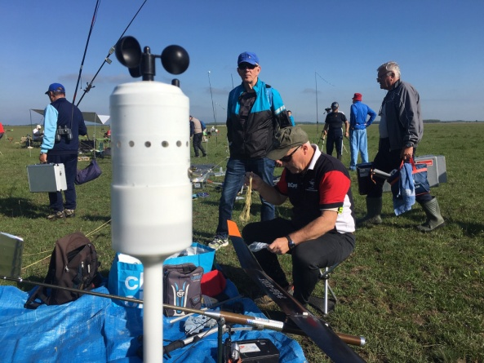
Vindøkning når
termikken løsner. Perferkt startøyeblikk.
Her har temperaturen nådd toppen.
Det er viktig å starte din modell samtidig med at innblåsingen kommer, eller helst noen få sekunder
før termikken løsner, men ikke alltid lett å forutse det.
I tillegg til dette er det fint å kunne bruke en 5m høg stang med en 4,5m lang mylar streamer festet i toppen. Ved å følge med på om streameren henger litt ned eller bukler seg litt opp, er det også en indikator på om det er termikk aktivitet eller ikke.
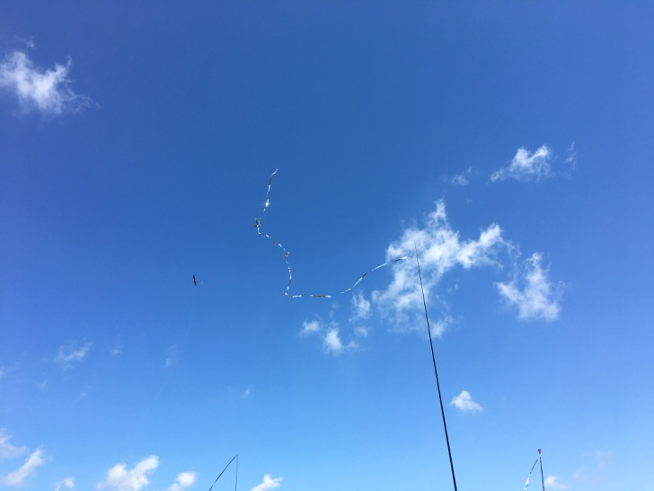 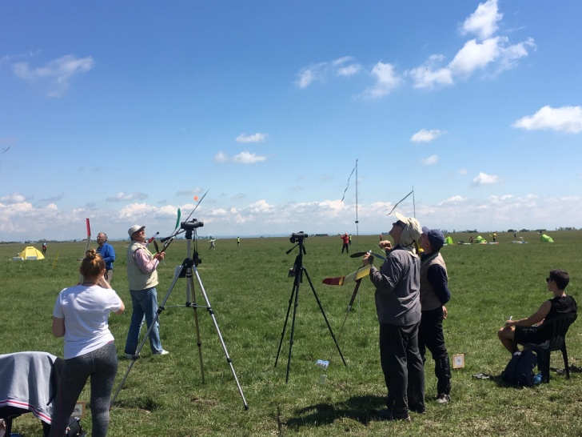
Typisk avventende situasjon. Venter på temperatur-økning.
Termikk streamer bukler seg opp.

Ved å brette opp ermene på din trøye og bukse-benene, vil du også lettere kunne oppdage når temperaturen stiger eller synker. Også i nakken er det følsom hud som registrerer varme eller kulde.
Såpebobler har vært mye brukt, også å ”fløffis” kan kastes opp i lufta for å indikere løft eller synk.
Jeg deltok i et VM der Kineserne brukte mange lange stenger med mylar eller florlett silke bånd. Disse plasserte de 200m oppvinds i hele startlinjas bredde, og de fulgte med på disse silke båndene og vurderte disse alt ut fra hvor de stod på startlinja i forhold til hvilke silkebånd som løftet seg.
I de senere åra har det kommet mye nytt termikk søke-utstyr på markedet. Som er koblet til Iphone som en App eller direkte på nettbrett. Her er de ovenstående hjelpemidlene forsøkt satt sammen, slik at en kan
lettere forutse om det er en oppbygging av termikk. Dette er basert mest på temperatur og vind variasjoner.
Glem helle ikke å se etter fugler og/eller modeller som flyr i god luft nær deg. Lykke til.

